Aidor - Writeup

1. Reconnaissance
IP - 172.17.0.2
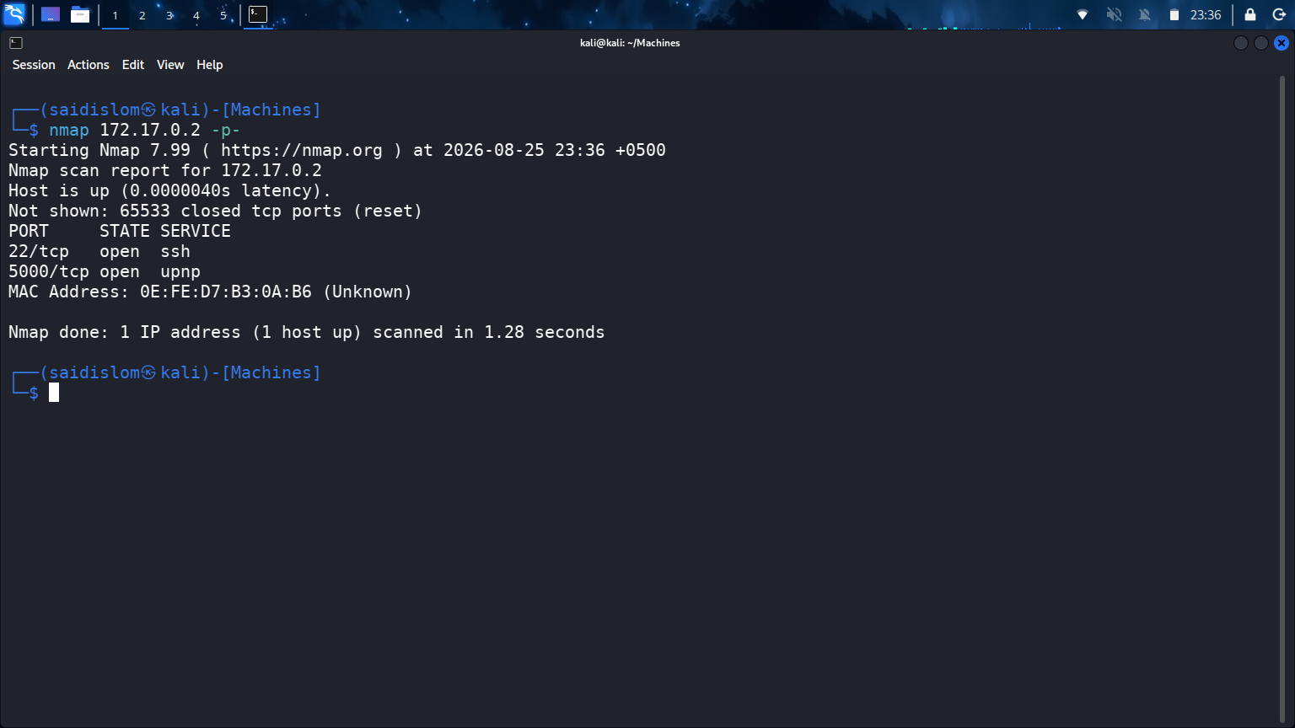
nmap orqali to'liq port skanerlash (-p-) qildik: 22/tcp (ssh) va 5000/tcp (upnp - aslida web ilova) portlari ochiq ekan.
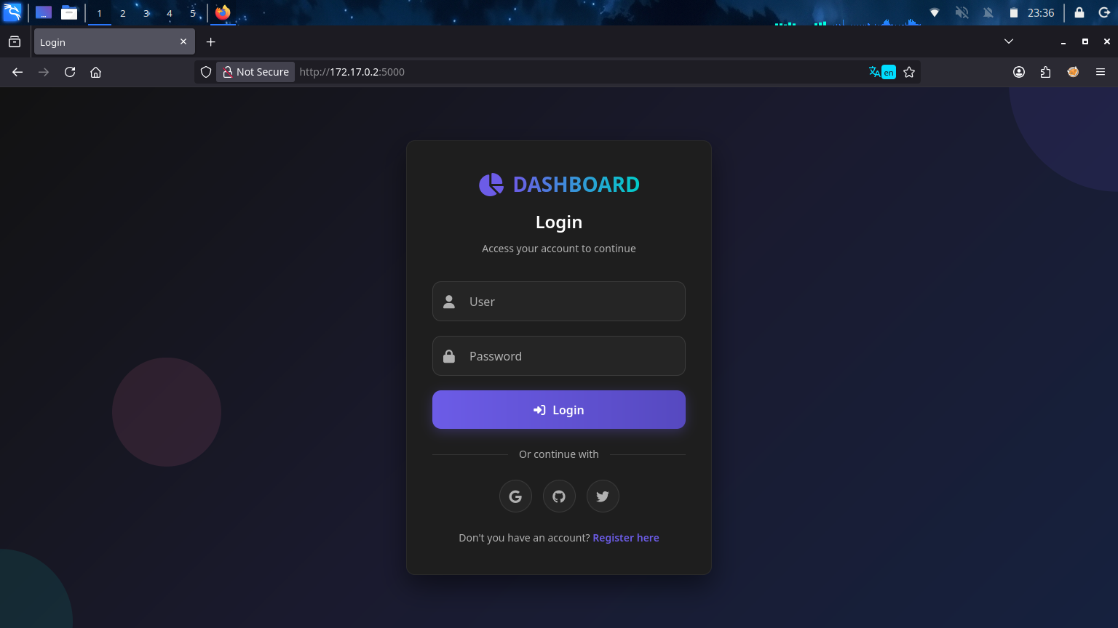
5000-portda "DASHBOARD" nomli login sahifasi turibdi. Pastida "Register here" havolasi ham bor edi.

2. Ro'yxatdan o'tish va IDOR zaifligini topish
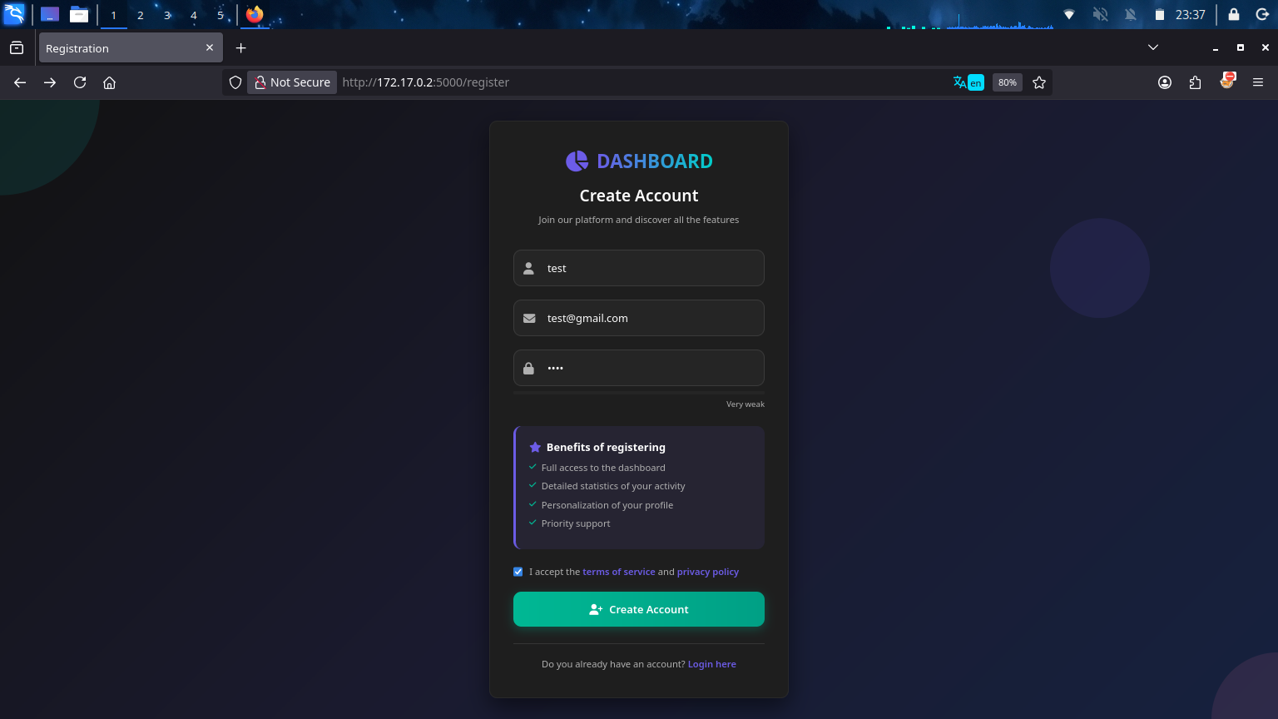
Ro'yxatdan o'tish (Create Account) sahifasida test / test@gmail.com / oddiy parol bilan yangi hisob yaratdik.
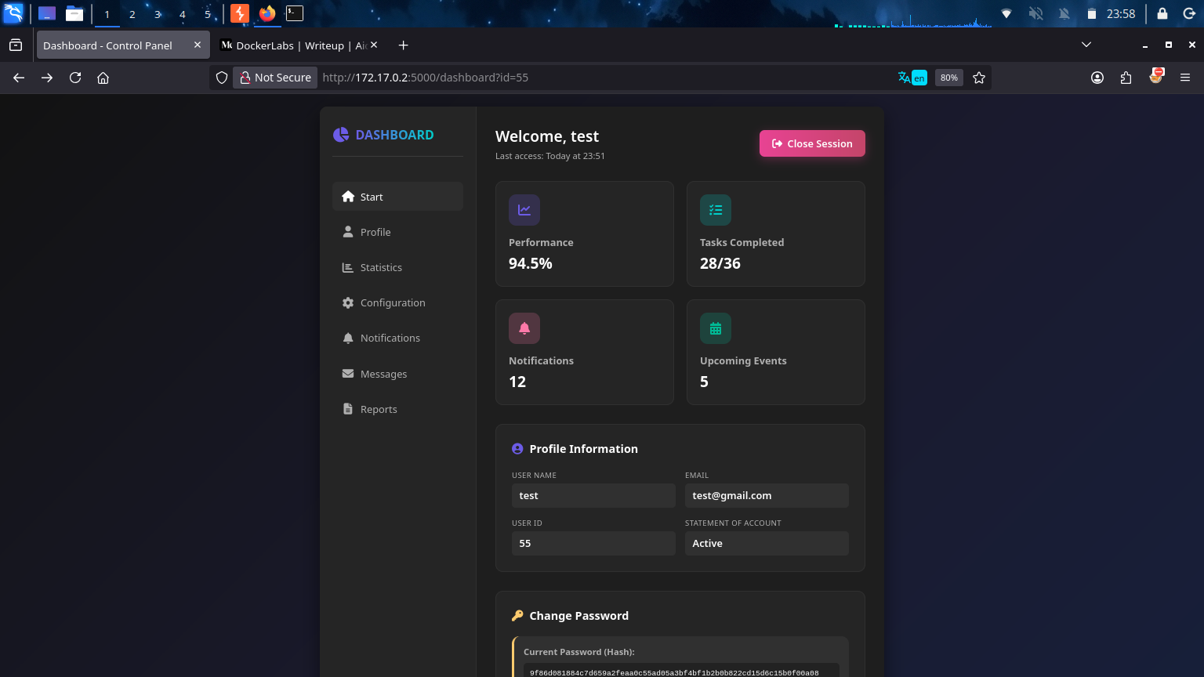
Yaratilgan hisob bilan tizimga kirdik. Dashboard sahifasi /dashboard?id=55 manzilida ochildi - bu bizning user ID'imiz (test, id=55) ekan. Parol hash ko'rinishida (Change Password bo'limida) ko'rsatilgan edi.
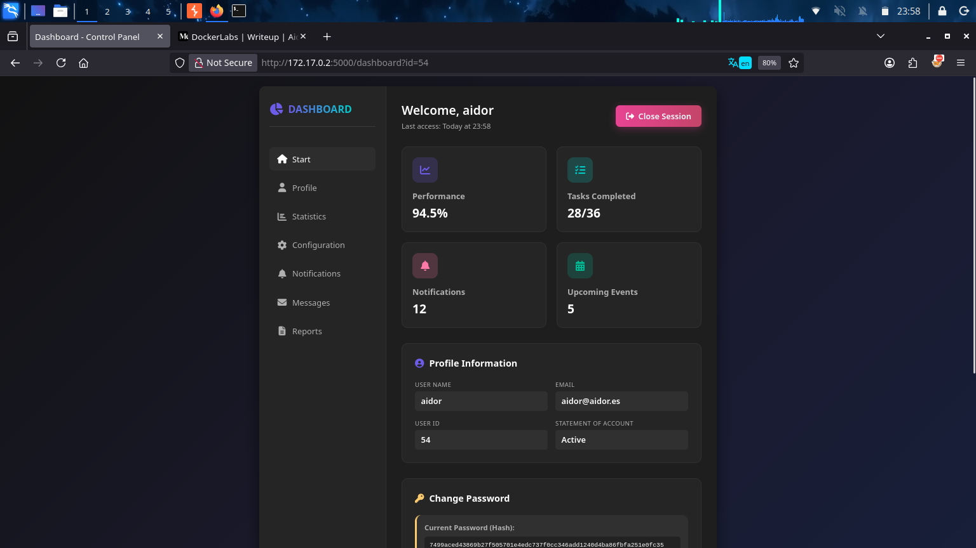
URL'dagi id parametrini 55'dan 54'ga o'zgartirib ko'rdik (IDOR - Insecure Direct Object Reference). Natijada tizim bizni tekshirmasdan boshqa foydalanuvchi - aidor (id=54) nomidagi Dashboard sahifasini ko'rsatib berdi.
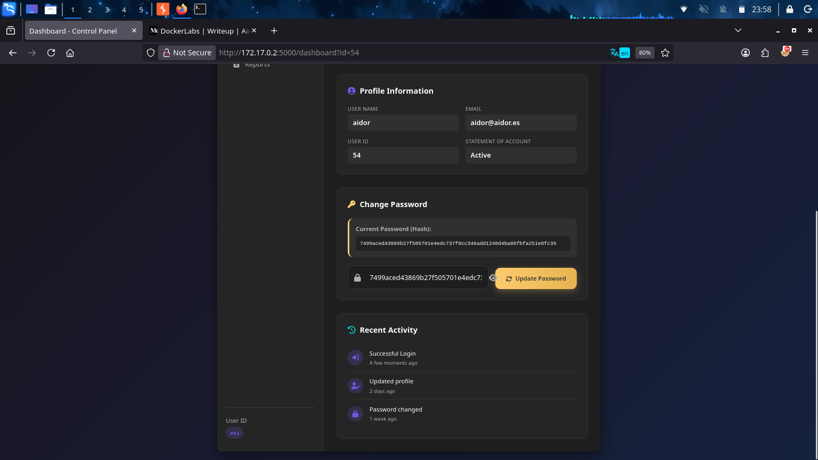
aidor foydalanuvchisining Dashboard sahifasini pastga aylantirib, Change Password bo'limida uning parol hashini (7499aced43869b27f505701e4edc737f0cc346add1240d4ba86fbfa251e0fc35) ko'rdik - IDOR orqali boshqa userning maxfiy ma'lumotiga ega bo'ldik.

3. Hash'ni krek qilish va SSH orqali kirish
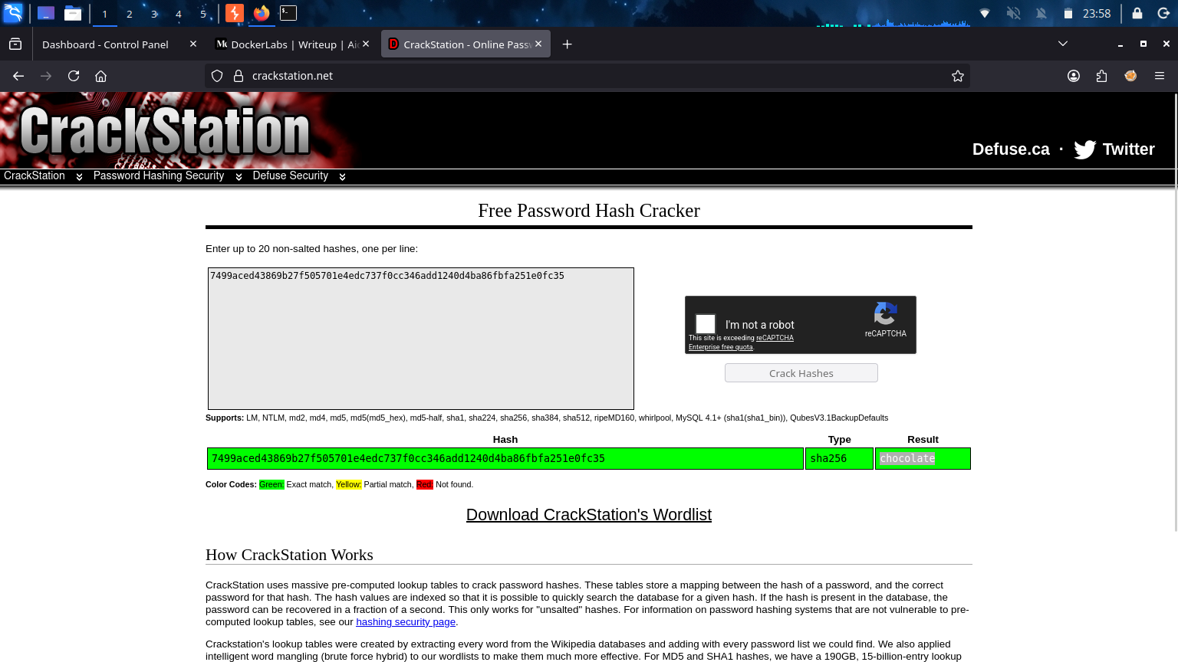
Topilgan sha256 hashni CrackStation onlayn xizmatiga kiritib krek qildik. Natijada aidor foydalanuvchisining paroli chocolate ekanini bilib oldik.
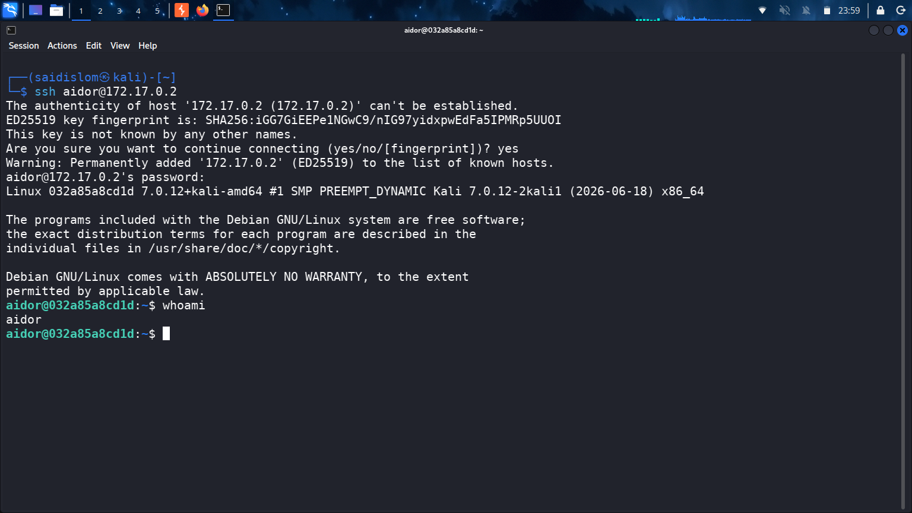
Topilgan aidor:chocolate ma'lumotlari bilan SSH orqali serverga kirdik. whoami buyrug'i aidor useri nomidan shell olganimizni tasdiqladi.

4. Privilege Escalation - manba kodidan root parolini topish
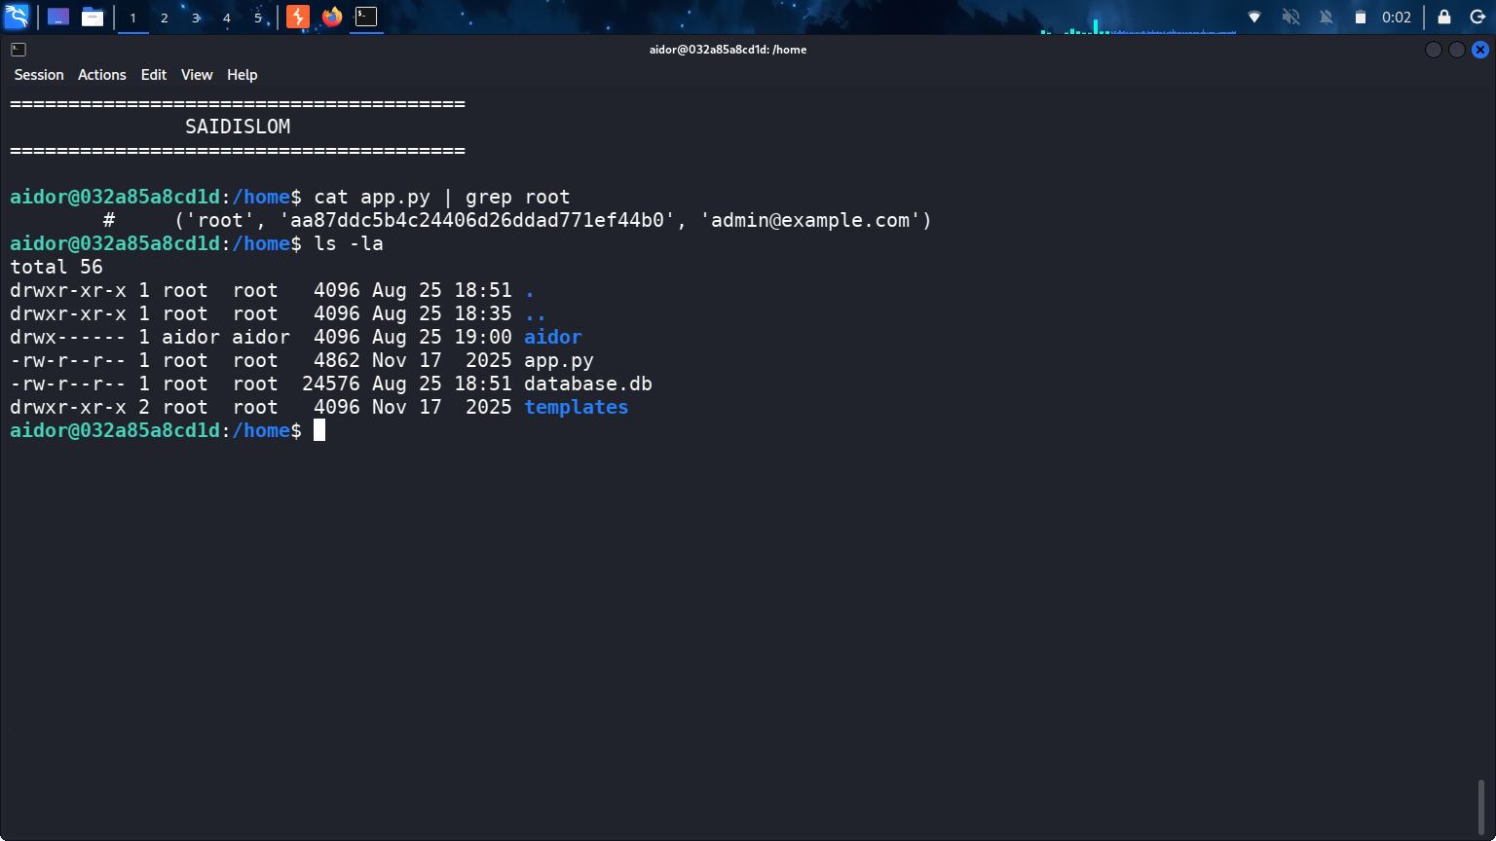
aidor useri sifatida ilova manba kodini (app.py) tekshirdik. cat app.py | grep root buyrug'i orqali kod ichida qattiq yozilgan (hardcoded) root foydalanuvchisining ma'lumotlarini topdik: ('root', 'aa87ddc5b4c24406d26ddad771ef44b0', 'admin@example.com') - bu yerda root uchun md5 hash ko'rinishidagi parol bor edi.
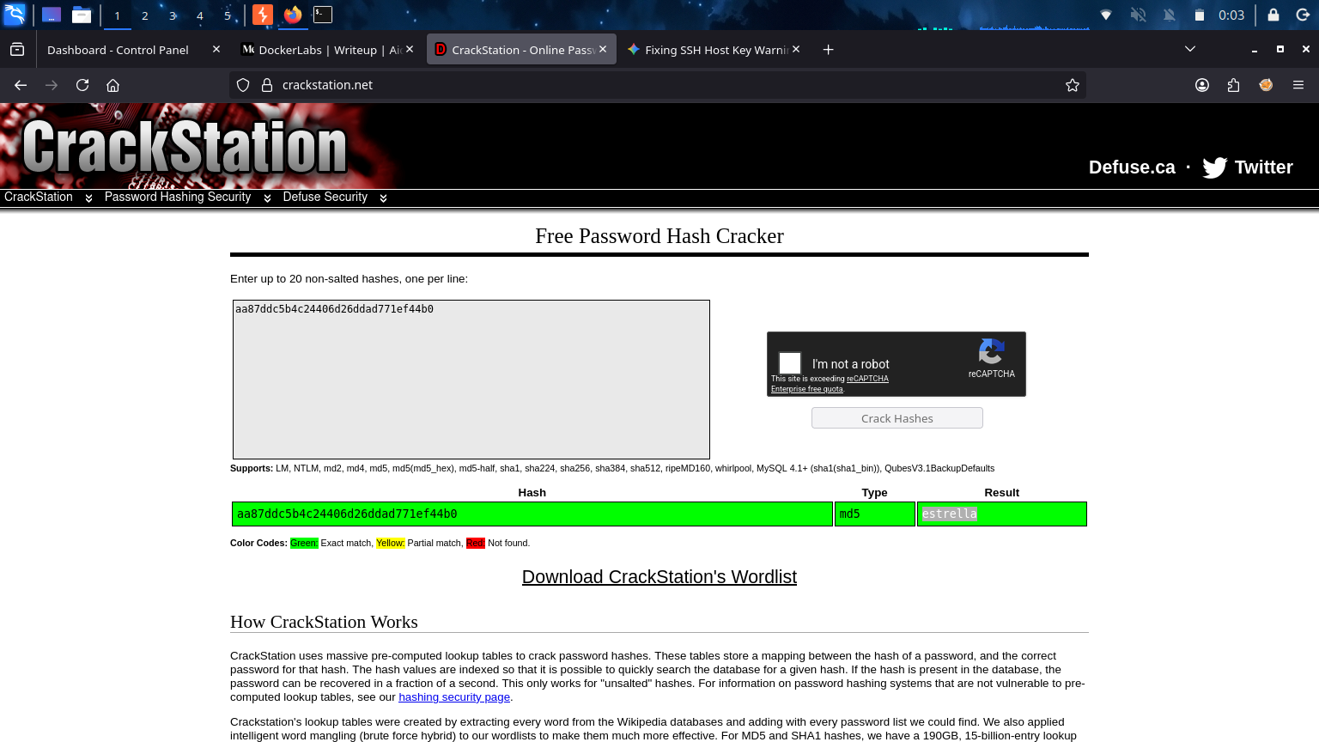
Topilgan md5 hashni CrackStation orqali krek qildik. Natijada root foydalanuvchisining paroli estrella ekanini aniqladik.
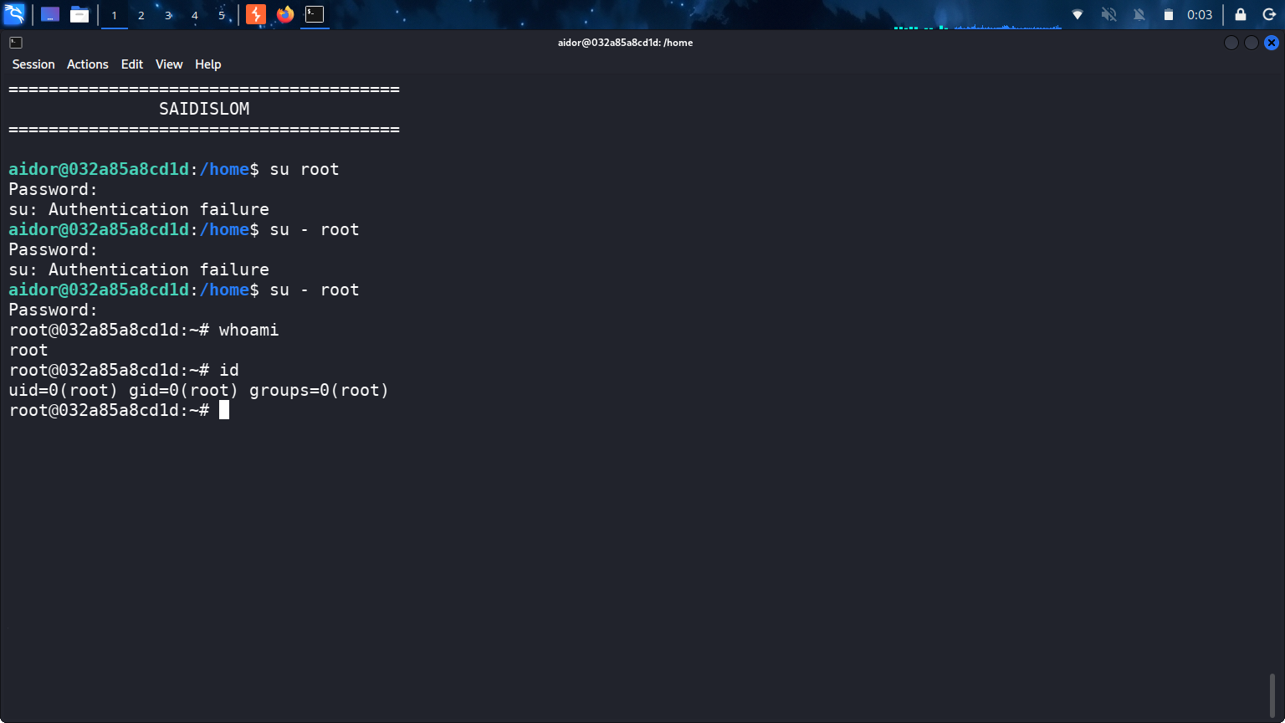
su - root buyrug'i orqali topilgan estrella paroli bilan root huquqiga o'tdik. whoami va id buyruqlari uid=0(root) - ya'ni to'liq root huquqiga chiqqanimizni tasdiqladi.

Xulosa:
Ushbu mashinada zaifliklar zanjiri quyidagicha bo'ldi: nmap bilan portlarni topish → web ilovada oddiy user sifatida ro'yxatdan o'tib tizimga kirish → dashboard sahifasidagi id parametrini o'zgartirib IDOR zaifligi orqali boshqa foydalanuvchi (aidor)ning parol hashini olish → hashni CrackStation orqali krek qilib aidor:chocolate ma'lumotlarini topish → SSH orqali aidor sifatida serverga kirish → ilova manba kodi (app.py) ichidan root foydalanuvchisining qattiq yozilgan (hardcoded) md5 hashini topish → hashni krek qilib root:estrella parolini olish → su - root orqali to'liq root huquqiga chiqish.
root huquqi olindi.

